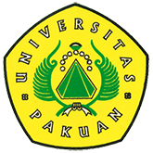

Youth Empowerment Society for Sustainable Development Goals

(Ditulis oleh : B.A | merans – 04 November 2017)

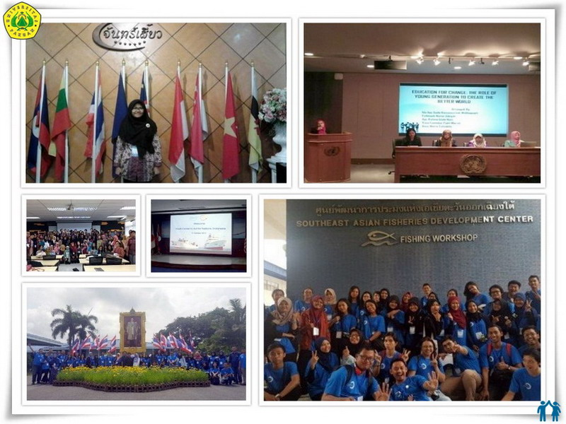
Unpak - Youth Empowerment Society for Sustainable Development Goals (YES4SDGs) Youth Summit adalah program pengembangan kepemimpinan pemuda global yang di berada dibawah naungan PBB. Mahasiswa Prodi PWK FT UNPAK Rana Fanindya Putri Murad mendapatkan kesempatan mengikuti kegiatan YES4SDGs yang dilaksanakan di Bangkok Thailand (10-14 Oktober 2017).
Kegiatan YES4SDGs berkaitan dengan kebutuhan dunia akan efektivitas para pemuda dalam mencapai tujuan pembangunan berkelanjutan atau Sustainable Development Goals (SDGs). “Welcoming Session” merupakan kegiatan awal di salah satu penginapan yang semua peserta tempat bermalam, kegiatan di hari kedua, peserta dibagi menjadi 2(dua) kelompok 1 menuju ke Pathumthani dan kelompk 2 menuju ke Asia-Pacific Development Center on Disability (APCD).
Untuk di Pathumthani terdapat salah satu kantor penelitian beras serta salah satu pusat pertanian di Thailand, perjalan hari kedua dilanjutkan ke Southeast Asian Fisheries Development Center yaitu Departemen Pelatihan dari Pusat Pengembangan Perikanan Asia Tenggara (SEAFDEC) yang merupakan badan antar pemerintah otonom yang didirikan sebagai organisasi perjanjian regional untuk mempromosikan pengembangan perikanan di Asia Tenggara.
Kegiatan di hari ketiga, para delegasi berkunjung ke Kasetsart University untuk mengikuti Leadership Development Seminar, dengan pembicara Asst.Prof. Dr Pornthipa Ongkunarok dari Kasetsart University dan Kuhn Phiranun dari Kenan Institute Asia. Selanjutnya kami pergi ke Honey Bee yaitu pusat madu dimana tempat produksinya berada di bekas “The Golden Triangle”.
Kegitan di hari keempat merupakan puncak dari acara YES4SDG, kami pergi ke United Nations Conference Center Bangkok (UNCC) untuk melaksanakan kegiatan SDG Youth Symposium UN Convention. Di Acara ini tampil 21 kelompok dan pembicara yaitu Mrs.Carmen Van Heese dari Unicef Mr. Marco Roncarati dari UNCC dan Mr.Wirote Sitaprasertnand. Setelah selesai seminar kami pergi ke Kuil Wat Arun yang merupakan salah satu destinasi wisata di Bangkok dan kegiatan diakhiri dengan Dinner Cruise di sungai Chao Praya, ujar Putri.
Sebagai satu-satunya delegasi dari Universitas Pakuan dengan mendapatkan kesempatan bergabung bersama dengan para delegasi dari berbagai perguruan tinggi seperti ITB, IPB, UGM dan perguruan tinggi lainnya dari seluruh Indonesia. Putri mengatakan kegiatan ini sangat bagus dan bermanfaat untuk diikuti terlebih kita merupakan seorang mahasiswa yang harus memperluas wawasan dan dapat mengembangkan diri lebih baik lagi dengan potensi terpendam yang kita miliki. Setelah mengikuti acara ini saya merasa senang sebab selain mendapatkan banyak ilmu saya mendapatkan banyak teman baru dari latar belakang dan jurusan yang berbeda membuat saya menjadi lebih mengetahui banyak hal dan memperluas jaringan saya. (ls_ftunpak).
Copyright © 2017, PUTIK – Universitas Pakuan

